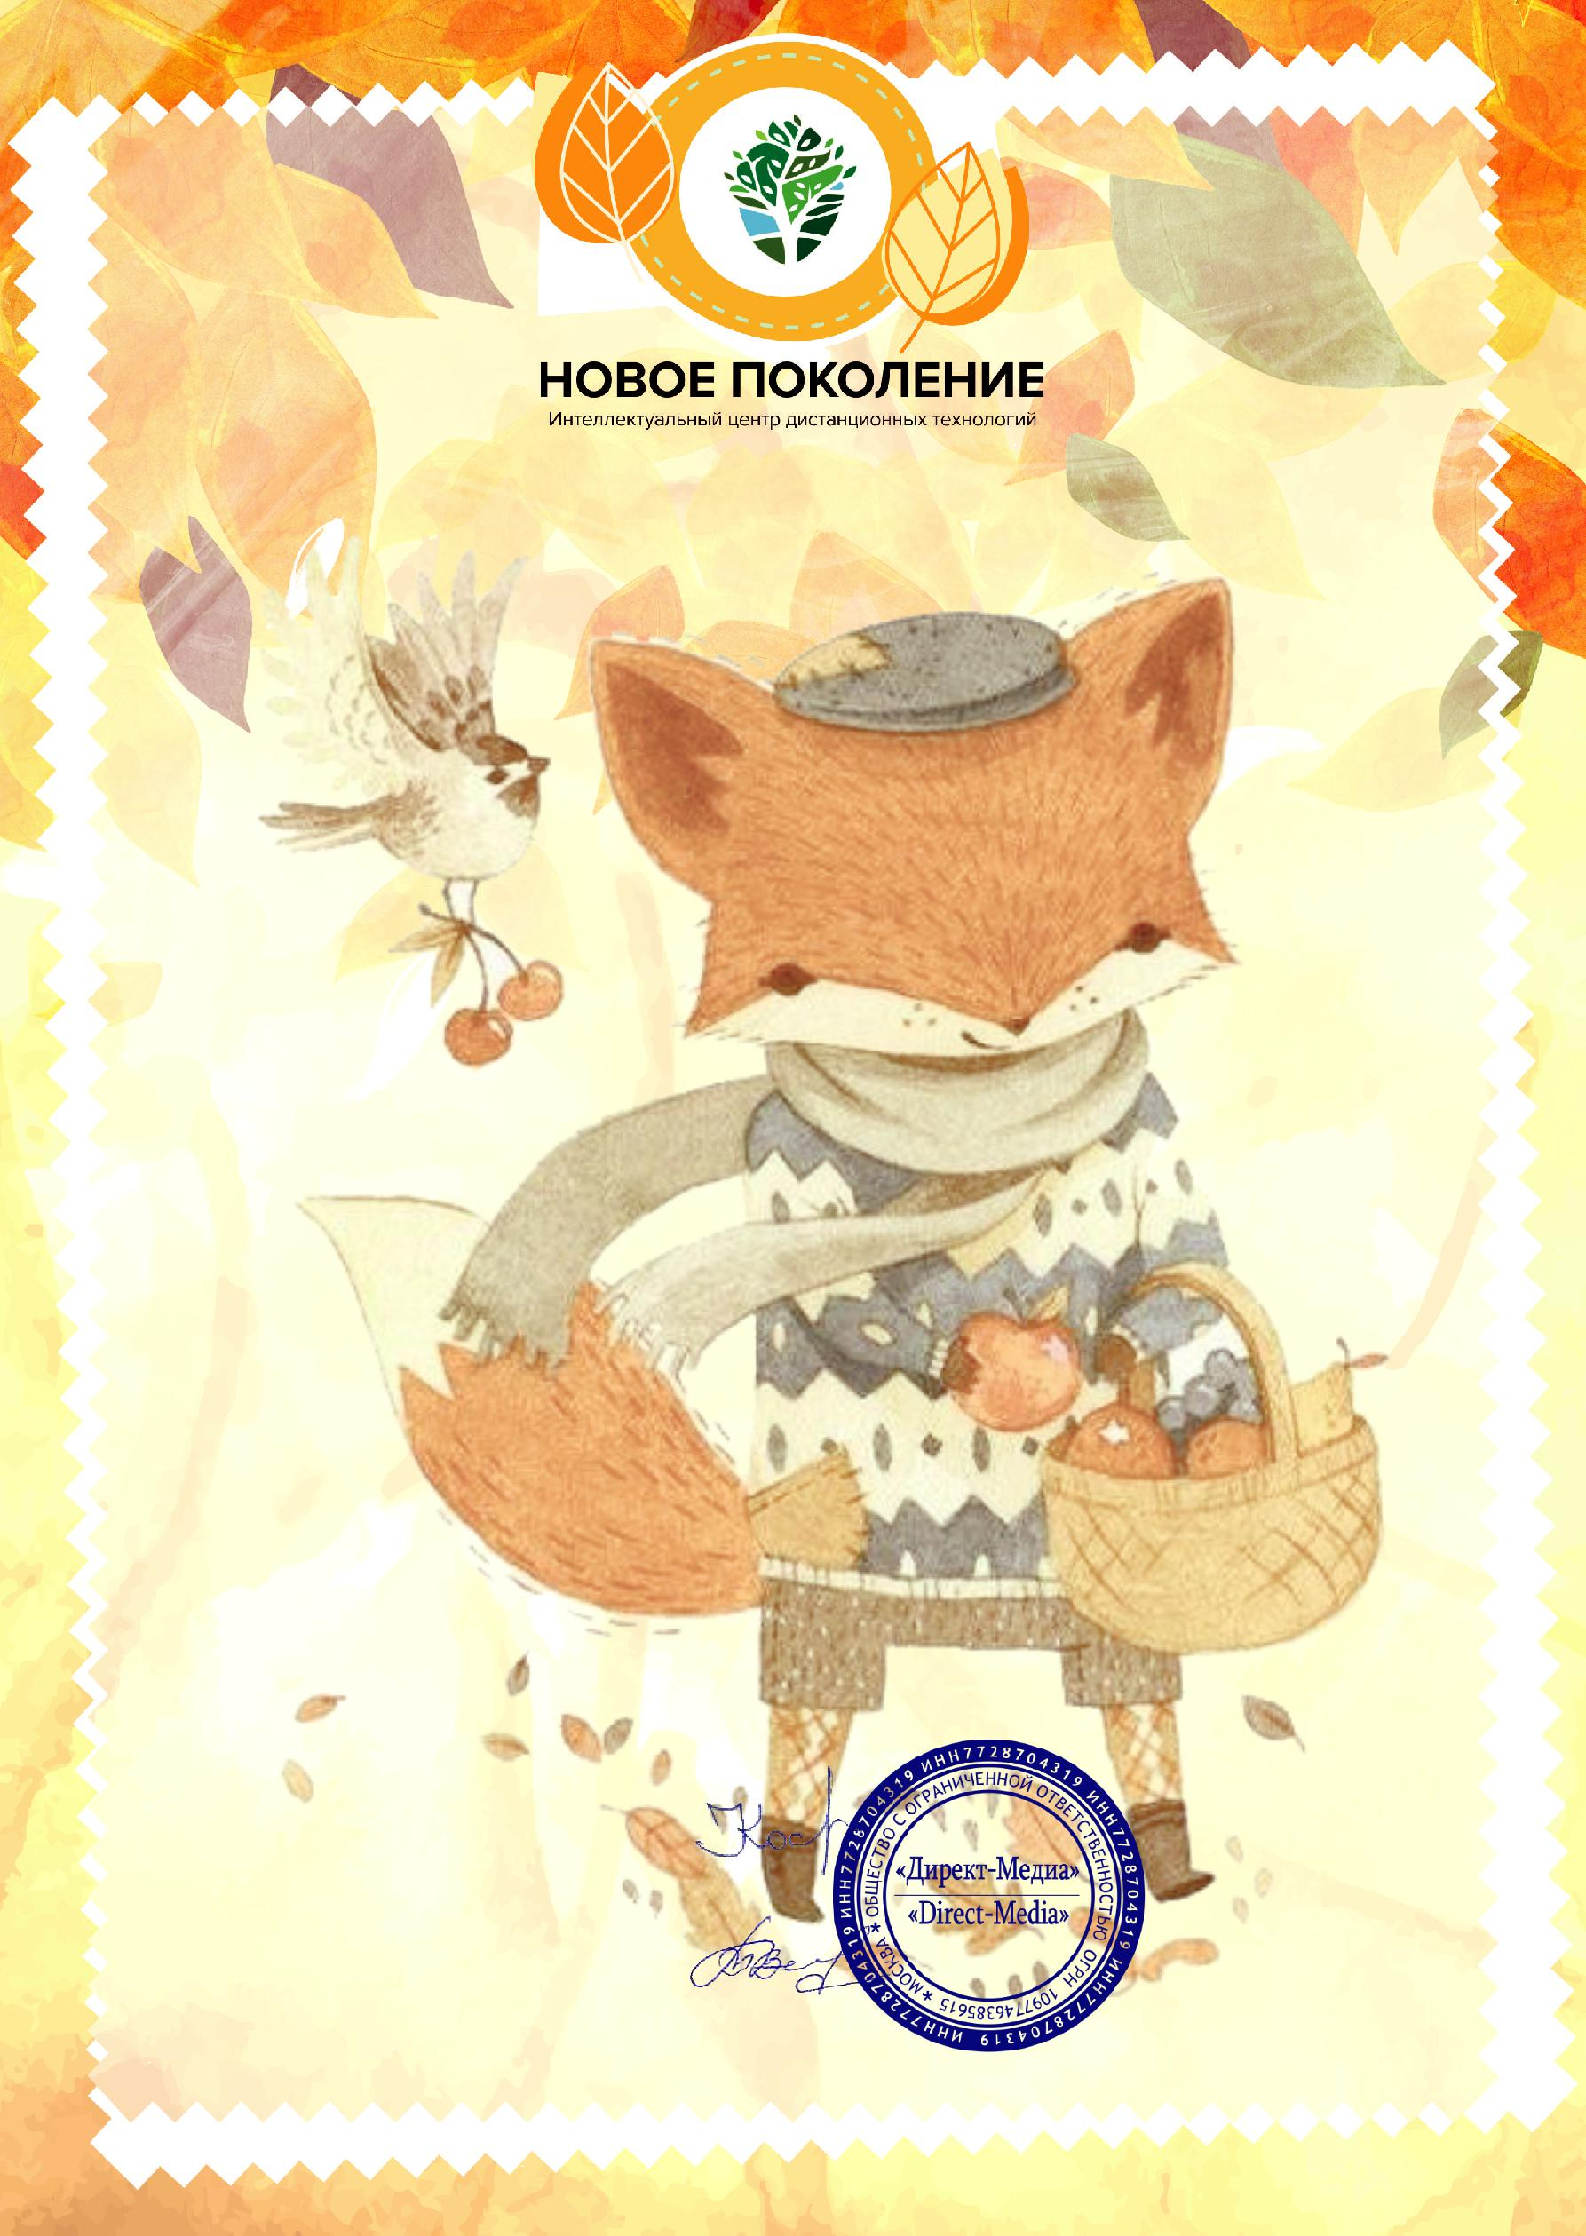

Диплом

куратора
настоящим подтверждается, что

Шанина Наталья Николаевна

Воспитатель

МБДОУ № 51

Кемеровская область пгт Инской

подготовил(а) победителя

Международного конкурса декоративно-прикладного

творчества "Бумажная аппликация"

возрастная категория участников:

дети с 4-5 лет

Генеральный директор |  | К.Н.Костюк
ООО "Директ-Медиа"
Председатель организационного |  | Т.Б.Великжанина
комитета к.п.н, доцент
 | г. Москва
04.12.2018 | СМИ: ЭЛ № ФС 77-71621 | ДП-0 № 50980

